С о д е р ж а н и е :

- Введение.
- Основные сведения о задаче и методе ее решения.
2.1 Перечень сокращений и основных терминов.
2.2 Теоретические сведения.
- Описание алгоритма моделирования.
- Подробное описание машинной программы.
4.1 Основные процедуры и функции.
4.2 Переменные, используемые в программе.
4.3 Инструкция пользователя.
- Апробирование машинной программы.
- Программа иследований.
Заключение.
Список литературы.
Приложение.

1.Введение.

Сегодня наука уделяет всё большее внимание вопросам организации и управления, это обусловлено целым рядом причин. Быстрое развитие и усложнение техники, широкое внедрение автоматизации в сферу управления - всё это приводит к необходимости научного анализа сложных процессов с точки зрения их структуры и организации.
Часто возникает необходимость проверки полученных теоретических результатов для чего лучшим средством является модель. С ее помощью можно определить например какое количество и каких транспортных средств отправить по тому или иному маршруту, как изменить частоту следования машин в зависимости от времени суток, где разместить остановки и т.д. Не маловажен тот факт ,что не всегда можно исследовать систему на практике, в связи с ее громоздкостью или дороговизной, в этом случаи также целесообразно применять модель.
Созданная программа позволяет смоделировать систему данного класса с произвольными параметрами такими как: число каналов, интенсивность поступления заявок, интенсивность обслуживания, число мест в очереди и расчитать вероятности состояний, относительную пропускную способность, абсолютную пропускную способность, среднее число занятых каналов, среднее число заявок в очереди, среднее число заявок, связянных с системой, среднее время ожидания, среднее время пребывания заявки на обслуживании, вероятность того, что заявка будет обслужена.

2. Основные сведения о задаче и методе ее решения.
Постановка задачи.
Предполжим, что в системе обслуживания имеются n приборов, эквивалентных между собой. На эти приборы поступает простейший поток требований, параметр которого равен λ. Длительность обслуживания представляет собой случайную величину с одним и тем же распределением вероятностей H(x) = 1-exp(-μ*x). Каждое требование, поступившее в систему обслуживания, остается в ней или начинает обслуживатся сразу, если имеется хотя бы один свободный от обслуживания прибор, либо остается ожидать своей очереди на обслуживание. Но при этом ожидание ограничено определенной длиной очереди m, которая равна m = 7. Если длина очереди, к моменту поступления заявки, привышает заданное значение, то она теряется. С постановкой задачи в таком плане приходится иметь дело достаточно часто. Например, лица, приехавшие на бензозапрвку и увидевшие, что все места, предназначенные для ожидания уже заполнены — уезжают.
Имеется n – число каналов обслуживания, λ – интенсивность поступления заявок, μ – интенсивность обслуживания, m – длина очереди ожидания обслуживания. Необходимо расчитать: Pi – вероятность i-ого состояний, P_{отк} – вероятность отказа заявке в обслуживании, q – относительная пропускная способность, A – абсолютная пропускная способность, z – среднее число занятых каналов, r – среднее число заявок в очереди, N – среднее число зявок, связанных с системой, t_{ож} – среднее время ожидания заявки в очереди, t_{сист} – среднне время пребывания заявки в системе.
Теоретический расчет подразумевает собой вычисление выше приведенных величин согласно формул для случая, когда распределение времени поступления заявок подчиняется равномерному закону распределения. Необходимые формулы и их вывод будут рассмотрены ниже.
В практической части необходимо построить модель системы, при условии, что время поступления заявок подчиняется равномерному закону распределения, и расчитать выше описаные величины.

2.1 Перечень сокращений и основных терминов.
n – число каналов обслуживания;
λ – интенсивность поступления заявок ;
μ – интенсивность обслуживания;
υ – параметр экспоненциального распределения случайного времени
ожидания обслуживания;
Q – уровень доверия;
Pi – вероятность i-ого состояний;
P_{отк} – вероятность отказа заявке в обслуживании;
q – относительная пропускная способность;
A – абсолютная пропускная способность;
r – среднее число заявок в очереди;
N – среднее число зявок, связанных с системой;
t_{ож} – среднее время ожидания заявки в очереди;
t_{сист} – среднне время пребывания заявки в системе;
ε – точность;
СМО – система массового обслуживания;

2.3. Теоретические сведения.

Рассмотрим какие будут состояния в n - канальной СМО с ограниченной длиной очереди.
P₀ - все каналы свободны;
P₁- занят один канал, остальные свободны;
P_{r} - занято r каналов, остальные свободны;
S_{n} - заняты все n каналов;
S_{n+1} - заняты все n каналов, одна заявка стоит в очереди;
S_{n+k} - заняты все n каналов, k заявок стоят в очереди.
S_{n+m} - заняты все n каналов, m заявок стоят в очереди.

При решении задачи могут возникнуть два случая:
- Число требований в системе меньше числа каналов 0<k<=n;
- Число требований в системе больше числа каналов k>n.

Рассмотрим случай 1:
Построим размеченный граф многоканальной системы с ограниченной длиной очереди
λ λ λ λ λ λ λ
P0

P1
Pn+m
Pk
Pn-1

μ 2μ kμ (k+1)μ (n-1)μ nμ nμ
Граф представляет собой схему гибели и размножения. Если мы находимся в состоянии Р_{і} (0<і<=n), то в состояние Р_{і-1} можно перейти за время h только одним способом – на одном из приборов будет завершено обслуживание за этот срок.
Обозначим ψ = λ/μ. Применяя правило Колмогорова, можно получить выражения для вероятностей состояний Р_{і}.
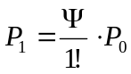 , 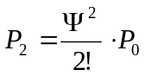, ..... , 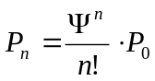

Расмотрим случай 2:
λ λ λ λ λ λ λ
Pn+1
Pn+2
Pn+m
Pn+r
Pn+m-1

nμ nμ nμ nμ nμ nμ nμ
Аналогично случаю 1 при помощи правила Колмогорова найдем выражения для вероятностей состояний Р_{і} (i>n):
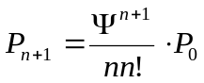, ………….. , 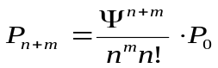
Вероятность Р₀ определяется из условия 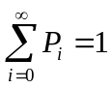 и имеет вид:
Р₀=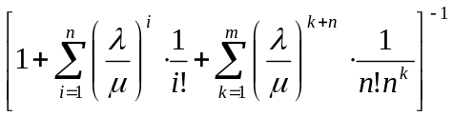
Одной из основных характеристик эффективности обслуживания системы с ограниченным длиной очереди является P_{отк} – вероятность отказа заявке в обслуживании. В систему за единицу времени в среднем поступает λ заявок. Поступившая заявка получает отказ, если заняты все n каналова и все m мест в очереди:
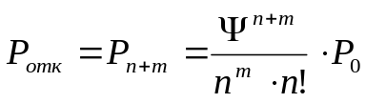
Найдем среднее число занятых каналов. Для данной СМО оно совпадает со средним числом заявок, находящихся в системе. Для СМО с очередью среднее число занятых каналов не совпадает со средним числом заявок, находящихся в системе: последняя величина отличается от первой на среднее число заявок, находящихся в очереди. Получим среднее число занятых каналов:
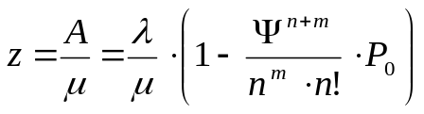
или
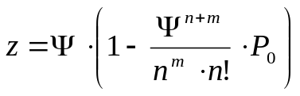
Среднее число заявок в очереди можно вычислить непосредственно как математическое ожидание дискретной случайной величины, умножая любое возможное число заявок на вероятность того, что именно это число заявок будет в очереди, и складывая результаты, получим:
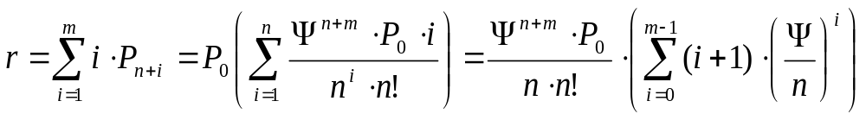
Введем обозначение 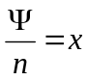 и перепишем формулу в виде:
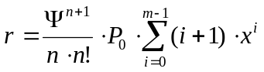
Складывая среднее число заявок в очереде и среднее число занятых каналов получим среднее число заявок, связанных с системой:
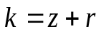
Теперь найдем среднее время ожидания заявки в очереди: t_{ож}. Сделаем ряд гипотез о том, в каком состоянии застанет систему вновь пришедшая заявка и сколько времени ей придется ждать обслуживания.
Если заявка засьанет не все каналы занятыми, ей вообще не придется ждать (соответствующие члены в математическом ожидании отбросим, как равное нулю). Если заявка прийдет в момент, когда заняты все n каналов, а очереди нет, ей придется ждать в среднем время, равное 1/nμ (потому что поток освобождений n каналов имеет интенсивность nμ). Если заявка застанет все каналы занятыми и одну заявку перед собой в очереди, ей прийдется в среднем ждать время 2/nμ (по 1/ nμ на каждую впереди стоящую заяву) и т.д. Если заявка застанет в очереди r заявок, ей придется ждать в среднем время r/ nμ. Если вновь пришедшая заявка застанет в очереди уже m заявок, то она вообще не будет ждать (но и не будет обслуживаться). Среднее время ожидания найдем, умножая кождое из этих значений на соответствующую вероятность:
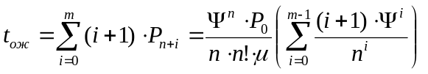
Заметим, что это выражение отличается от выражения для средней длины очереди только множителем 1/ψμ = 1/λ, т.е.
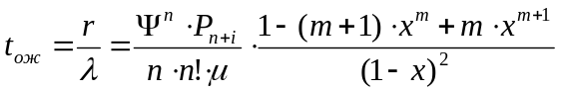
Среднее время пребівания заявки в системе, так же, как и для одноканальной СМО, отличается от среднего времени ожидания на среднее время обслуживания, умноженное на относительную пропускную способность:θ
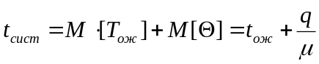

3. Описание алгоритма моделирования.

Зададим три массива: массив каналов, массив очереди и массив суммарного времени пребывания в соответствующем состоянии. В первый будем заносить время обслуживания 1/μ, в ячейку соответствующую номеру свободного канала в момент прихода заявки на обслуживание; во второй единицу, при занятии соответствующего места в очереди или нуль при его освобождении.
Алгоритм модели системы состоит в следующем:
- Случайным образом генерируем некоторую величину τ - временной интервал между предыдущей и текущей заявками поступившими на обслуживание, но так чтобы ее математическое ожидание было равным λ.
- В цикле пройдем временной интервал от T до T+τ, где T - время от начала работы системы до момента прихода предыдущей заявки, с дискретностью Δτ уменьшая значения в массиве каналов на величину Δτ .
- После каждого прохода подсчитывается количество занятых ячеек в массиве каналов и массиве очереди. Также определяется длина очереди заявок на обслужинание. Если длина очереди больше заданной, ограниченной определенной длиной m, то требование покидает систему, не становлясь в очередь.
- В случае освобождения какого-либо из каналов заявка из очереди занимает его, а очередь сдвигается.
- После прохода всего цикла вновь пришедшую заявку помещаем в свободный канал или в очередь.
- Повторяем пункты 1-5, пока время T не достигнет заданного значения.

В программу включен генератор случайных чисел, генерирующий псевдослучайные последовательности.
Поиск числа реализаций осуществляется по методу Монте - Карло, основанном на центральной предельной теореме. Согласно этой теореме, при большом числе опытов N частота появления события A cтремится к его вероятности. Аналитически это имеет следующий вид :
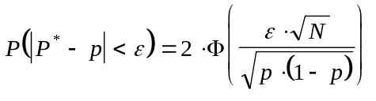 (1.14.)
Зададимся каким-нибудь достаточно близким к единице значением вероятности Q и назовем его «уровнем доверия». Если вероятность того, что частота и вероятность расходятся меньше чем на ε, будет Q или больше, будем считать задачу решенной. На практике уровень доверия Q выбирается близким к единице. Предположим, что вероятность Q задана, тогда приравнивая Q правую часть (1.14.) получим:
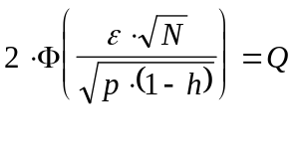 (1.15.)
теперь выразим N
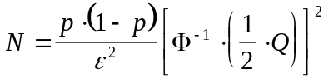 (1.16.)
это и есть формула для расчета числа реализаций.

4. Подробное описание машинной программы.

Программа написана в среде Borland Pascal 7.0.
Результирующая программа Curs.exe является полностью законченым программным продуктом. Для ее нормальной работы необходимы следующие условия:
- IBM совместимый компьютер с процессором старше 386 серии;
- операционная система DOS 3.0 и выше;
- монитор класса VGA.

4.1. Основные процедуры и функции.
Расчетные методы сведем в таблицу:
Имя | Тип | Формальные параметры | Назначение
CompressQue | Прооцедура | Ind :integer | Cжимает очередь, начиная с ячейки № ind
AddToChannel | Функция | ind:integer | Заявку из ячейки очереди № ind добавляет в канал
CansTop | Функция | t:real,  par:real | Определяет вре-мя нахождения каждой заявки в системе
AddToSys | Функция | Ind:Integer | Добавляет завку в систему.
ProcessChan | Процедура |  | Обслуживание заявки в канале

В программе для расчетов используется ряд глобальных переменных, определяющих основные параметры системы.

4.2. Переменные, используемые в программе.
Также как и методы сведем переменные в таблицу:
Имя | Тип | Размерность | Назначение | Примечание
Lambda | Real |  | Интенсивность поступления заявок λ | Исходные данные
Miu | Real |  | Интенсивность обслуживания μ | Исходные данные
N | Integer |  | Количество каналов n | Исходные данные
υ | Real |  | Параметр расп-ределения вре-мени ожидания
Chan | Массив real | [0..100] | Массив каналов
Que | Массив real | [0..100] | Массив очереди
Tsk | Массив real | [0..100] | Массив заявок
A | Real |  | Параметр рав-номерного рас-пределения
B | Real |  | Параметр рав-номерного рас-пределения

4.3 Инструкция пользователя.

Для начала работы с программой запустите файл Curs.exe. Затем нужно ввести данные, характеризующие данный тип СМО:
m - длину очереди ожидания обслуживания;
n - число каналов обслуживания;
λ - интенсивность поступления заявок;
μ - интенсивность обслуживания;
T - промежуток времени, в течении которого идет работа;
υ - параметр экспоненциального распределения случайного времени
ожидания обслуживания.
После всего вводится шаг, скоторым мы будем проводить сканирование системы и время работы.
5. Апробирование машинной программы.

Как уже было сказано при запуске программы, в ней автоматически производится расчет теоретических параметров системы по данным заданным по умолчанию, а именно:
- интенсивность поступления заявок λ = 7;
- интенсивность обслуживания заявок μ = 2;
- число каналов n = 5;
- точность для расчета числа реализаций ε = 0,003;
- уровень доверия α = 0,97;
После проведения теоретических и практических расчетов получим следующие результаты:

Название параметра | Теоретический результат | Практический результат
Вероятность, P_{о} | 0.027 | 0.031
Вероятность, P_{отк} | 0.098 | 0.103
Cреднее число занятых каналов, z | 3.156 | 3.160
Cреднее число заявок в очереди, r | 0.278 | 0.382
Среднее число заявок, связанных с системой, k | 3.435 | 3.339
Среднее время ожидания, t_{ож} | 0.099 | 0.101
Среднее время пребывания заявки в системе, t_{сист} | 0.352 | 0.358

Как видно результаты отличаются. Это связано с случайным характером моделируемых величин.
6.Программа исследований.

После ознакомления с программой и инструкцией пользователя, можно приступить непосредственно к проведению экспериментов и исследований. Также возможно исследование загруженности каналов с целью поиска оптимального числа каналов и мест в очереди для дальнейшего применения в сфере обслуживания.

Заключение.

Таким образом поставленная задача о создании программы, позволяющей смоделировать многоканальную систему массового обслуживания с ограниченной длиной очереди, решена. Созданная программа позволяет произвести расчет таких параметров системы как:
- вероятности состояний Pi;
- вероятность отказа P_{отк};
- среднее число занятых каналов z;
- среднее число заявок в очереди r;
- среднее число заявок в системе k,
- среднее время ожидание заявки в очереди t_{ож};
- среднне время пребывания заявки в системе t_{сист};
при заданных начальных условиях :
- длину очереди ожидания обслуживания m;
- число каналов обслуживания n ;
- интенсивность поступления заявок λ ;
- интенсивность обслуживания μ;
- промежуток времени, в течении которого идет работа T;
визуально проследить работу системы и сравнить теоретические и практические результаты расчетов. Программа может подлежать дальнейшей доработке, например можно задать еще несколько различных законов распределения для интенсивностей λ и μ.

Литература.

Вентцель Е.С. “Теория вероятностей”.

Бочаров П.М., Печинкин А.В. «Теория систем массового обслуживания».

Саати Т.Л. «Элементы теории обслуживания и её приложения».

Приложение.
Program Curs;
Uses
crt;

Var
Que,Chan : Array [1..100] Of Integer;
Tsk : Array [1..100] Of Real;
Tq,Ts : Real;
Nq,Ns,N,A,B,Time,J,Tm : Integer;
M,Lambda,Miu,I,Tnext : Real;
Flg : Boolean;

PROCEDURE CompressQue(Ind:Integer);
Var
I : Integer;

Begin
I := Ind;
While (I<100) Do Begin
Que[I] := Que[I+1];
I := 1+I;
End;
Dec(Nq);
WriteLn('Очередь сжата');
End;

FUNCTION AddToChan(Ind:Integer):Boolean;{Заявку INT из ячейки очереди}
Var {добавляет в канал }
Flag : Boolean;
I : Integer;

Begin
Flag := True;
I := 1;
While ((I<=N) And Flag) Do Begin
If Chan[I] = 0 Then Begin
Chan[I] := Ns;
Flag := False;
WriteLn('Заявка ', Ns,' добавлена в канал ', I);
Tsk[Ind] := -1;
End;
I := I+1;
End;
AddToChan := Not(Flag);
End;

FUNCTION CansTop(T:Real;Par:Real):Boolean;{Определяет время нахождения}
Var {каждой заявки в системе }
X,Y : Real;

Begin
X := 1-Exp(-Par*T);
Y := Random;
If Y<X Then CansTop := True
Else CansTop := False;
End;

FUNCTION AddToSys(Ind:Integer):Boolean;{Добавляет заявку в систему}
Var
Flag : Boolean;
I : Integer;

Begin
Flag := True;
I := 1;
While ((I<=N) And Flag) Do Begin
If Chan[I] = 0 Then Begin
Inc(Ns);
Chan[I] := Ns;
Flag := False;
WriteLn('Заявка ', Ns,' поступила в канал ', I);
Tsk[Ind] := -1;
End;
I := I+1;
End;
If Flag And (Nq<M) Then Begin
I := 1;
While ((I<=100) And Flag) Do Begin
If Que[I] = 0 Then Begin
Inc(Ns);
Que[I] := Ns;
Flag := False;
Inc(Nq);
WriteLn('Заявка ', Ns,' добавлена в очередь');
End;
I := I+1;
End;
End
Else If Nq>=M Then Begin
WriteLn('Заявка ', Ns+1,' покинула систему');
Tsk[Ind] := -1;
Inc(Ns);
End;
End;

PROCEDURE ProcessChan;{Обслуживание заявки в канале}
Var
I : Integer;

Begin
For I := 1 To N Do Begin
If Chan[I]<>0 Then
If CansTop(Tsk[Chan[I]]-Random(5),Lambda) Then Begin
WriteLn('Заявка ',Chan[I],' покинула канал ',I);
Tsk[Chan[I]]:=-1;
Chan[I]:=0;
End
Else Begin
Ts:=Ts+Miu;
Tsk[Chan[I]]:=Tsk[Chan[I]]+Miu;
End;
End;
End;

PROCEDURE ProcessQue;
Var
I : Integer;

Begin
For I := 1 To 100 Do Begin
If Que[I]<>0 Then
If AddToChan(I) Then CompressQue(I);
End;
End;

BEGIN
Randomize;
Write('Введите длину очереди ожидания обслуживания M: ');
Readln(M);
Write('Введите интенсивность поступления заявок Lambda: ');
ReadLn(Lambda);
Write('Введите число каналов обслуживания N: ');
Readln(N);
Write('Введите интенсивность обслуживания Miu: ');
ReadLn(Miu);
Write('Промежуток времени, в течении которого идет работа: ');
ReadLn(Time);
For J := 1 To 100 Do Tsk[J]:=-1;
I := 0;
While I<Time Do Begin {Главный временной цикл}
WriteLn(' Проработало ', I:3:4,' из ', Time);
If I = 0 Then Begin {Время включения}
Tsk[1] := 0;
AddToSys(1);
TNext := Random*(B-A)+A;
WriteLn('Заявка появилась в ', TNext:4:4);
End
Else Begin
ReadKey;
If I>TNext Then Begin {Добавление новой заявки}
TNext := I+Random*(B-A)+A;
WriteLn('Следующая заявка появилась в ', TNext:4:4);
Flg := True;
J := 1;
While ((J<=100) And Flg) Do Begin
If Tsk[J] = -1 Then Begin
Tsk[J] := 0;
AddToSys(J);
Flg := False;
End;
J := J+1;
End;
If Flg Then Begin
WriteLn('SYSTEM HALTED!!!');
Halt(0);
End;
End;
ProcessChan;
ProcessQue;
End;
I:=I+Miu;
End;
If Nq<>0 Then WriteLn('средняя скорость очереди ', Tq/Nq:4:4)
Else WriteLn('нет заявок в очереди');
WriteLn('Средняя скорость системы ', Ts/Ns:4:4);
END.

